Diplotaxis tenuifolia, Schmallblatt-Doppelrauke
[Brassicaceae, Kreuzblütler]

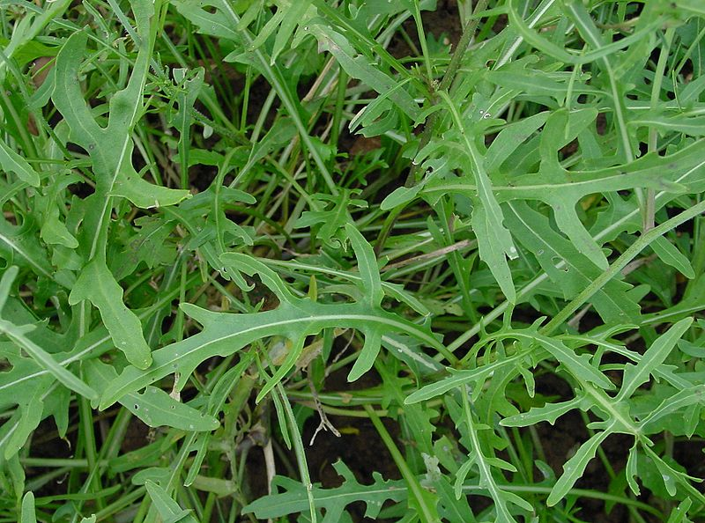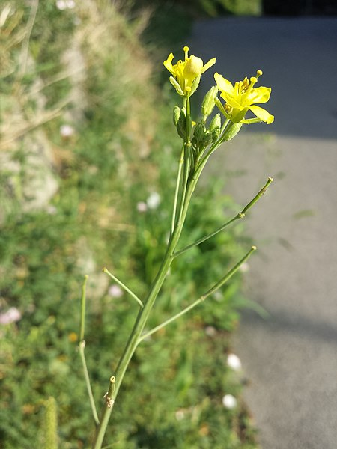

Merkmale: Dieser ausdauernde, manchmal zweijährige Hemikrypto-/ Chamaephyt erreicht eine Höhe von 30-80 cm.
Der Stängel ist am Grund verholzt und bis über die Mitte beblättert. Die Laubblätter sind fiederteilig.
Die schwefelgelben Kronblätter sind (7)8-10(15) mm lang und genagelt.
Die Frucht ist eine Schote, die in einem 2 mm langen, verschmälerten „Fuß“ endet. Die Samen darin sind in jedem Fruchtfach 2-reihig angeordnet.
Ökologie: Diplotaxis tenuifolia kommt gerne über Löss, an trockenen Ruderalstellen, an Wegrändern, an Bahndämmen, an Mauerfüßen und in Pflasterritzen vor. Im Gebiet teilweise neophytisch.
Blütezeit: Mai bis Oktober (November)
Höhenstufe: collin (montan)
Rote Liste Nordtirol¹: e
Rote Liste Osttirol¹: e
Rote Liste Österreich²: n
L | T | K | F | R | N | S
8 | 7 | 4 | 4 | 7 | 6 | 1

Zeigerwerte:

